Nombre | César Martínez
Cédula | 30.857.225

SEGUNDO EXAMEN PARCIAL -2024-15

Instrucciones para su Realización- Tipo A

Leer con detenimiento cada una de las siguientes instrucciones:

- La siguiente evaluación corresponde al segundo examen parcial teórico-práctico y tiene una valoración 20% sobre la calificación total de la asignatura.
- El examen será evaluado sobre un total de 20 puntos. Cada pregunta tiene su puntaje indicado.
- El examen es estrictamente individual. Si por alguna razón se lograra determinar que fue objeto de copia, recuerde que el Reglamento sobre el Régimen Disciplinario Aplicable a los Alumnos, prevee sanciones académicas y administrativas.
- Debe leer detenidamente cada pregunta y responder en la hoja de examen o el espacio reservado para ello cada aspecto solicitado.
- Subir el documento .DOC o DOCX, con sus repuestas a Módulo 7, en la Tarea creada para ello (Segundo Examen Parcial).
- IMPORTANTE : Para la resolución y envío de la respuesta del examen dispone de 3 horas.
- De considerarlo necesario, el profesor podrá solicitar, al estudiante, la explicación de sus respuestas
- Durante el desarrollo del examen está prohibido el uso del teléfono

El patrón de corrección que se usará para la valoración del examen es el siguiente :

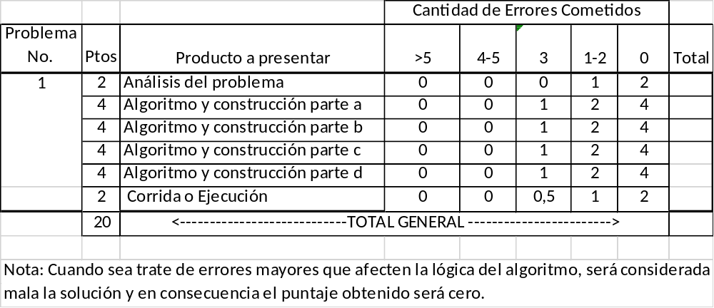

Para el problema formulado, usted debe presentar el :
- Análisis del problema: identificar las Entradas, describir el proceso e identificar las salidas. Esta solución debe presentarla en la hoja de examen
- Diseño de la solución: Elaborar el algoritmo en pseudocódigo. Presentarlo en la hoja de examen
- Implementación del algoritmo en Python:
Programa fuente (incluya a esta hoja el código fuente o programa en Python de la solución).
Compilación. (incluya imágenes del resultado de la compilación del programa )
Corrida (incluya imágenes de la corrida o ejecución del programa para los casos de prueba dados)

Nota importante : Debe realizar el análisis, luego el algoritmo y por último la implementación en el lenguaje de programación Python.
Para la implementación de la solución, está prohibido :
- El uso de las funciones split de Python.
- El uso de la instrucción “Break”

Problema
Dada una cadena de caracteres, formada por varias palabras y separadas por comas, o por uno o varios espacios en blanco y terminada en un punto. Escribir un algoritmo que:
- Almacene en un archivo las palabras que conforman la cadena dada. Junto a cada palabra se debe almacenar también su longitud, la cantidad de vocales y la cantidad de consonantes que contiene cada palabra.
- Sustituya, por asteriscos (*), las palabras palíndromo que se encuentren en la cadena y muestra la cadena modificada. Así mismo debe mostrar en una nueva subcadena las palabras palíndromo separadas por coma. En caso de no encontrarse, mostrar el mensaje “No existen palabras palíndromos en la cadena”. Una palabra palíndromo es aquella que se lee igual de derecha a izquierda que de izquierda a derecha.
- Borrar, en la cadena dada, todas las palabras que contengan una subcadena dada y mostrar la cadena resultante. Seguidamente almacenar en un vector, las palabras borradas y ordenarlas ascendentemente según su tamaño. En caso de no encontrarse, enviar el mensaje “Subcadena no encontrada”. (No hacer)
- Procese el archivo donde se almacenaron las palabras y genere otro archivo ( tipo reporte ) que contenga las palabras con N consonantes y M vocales y al final el total de palabras, en caso de no existir remitir el mensaje correspondiente. Ver la siguiente muestra
FECHA : dd/mm/aaaa

Palabras con M vocales y N consonantes

xxxxxxxx
xxxxxxxx
….
xxxxxxxx

TOTAL DE PALABRAS : xx

CONSIDERACIONES IMPORTANTE :
- Debe utilizar un subprograma que resuelva cada uno de los requerimientos planteados.
- Los subprogramas deben ser llamados o invocados desde el programa principal.
- La entrada de datos y la presentación de los resultados (salida) deben realizarse en el programa principal, mientras que el procesamiento debe realizarse en los subprogramas.
- Ejecutar o correr el programa para los siguientes casos de prueba :
Cadena de caracteres :
“debo reconocer que mi abuela Anita y mi tio Otto son seres maravillosos pero viven solos con un loro, un gato y un oso.”

Para el requerimiento “c” ejecutar el programa para las sub cadenas “so” y “uva”
Para el requerimiento “d” ejecutar el programa para M=2 y N= 3 y para M=2 y N= 4.

- Implementación del algoritmo en Python:
Programa fuente (incluya debajo de esta linea el código fuente o programa en Python de la solución).
Programa principal:
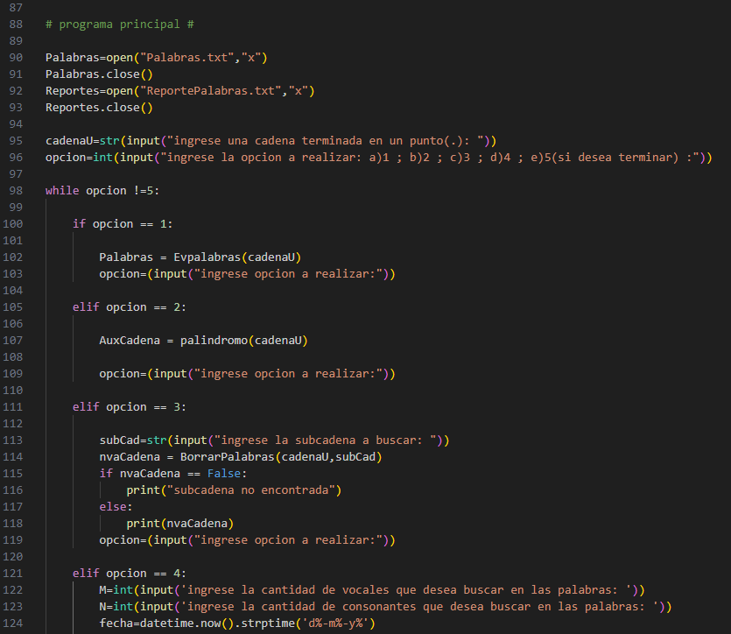
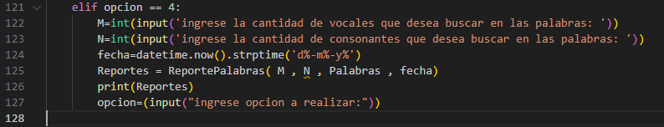
Opción a)
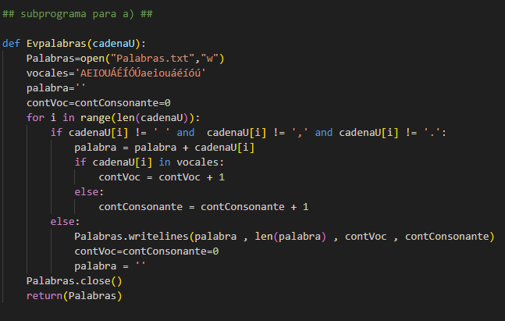
Opción b)
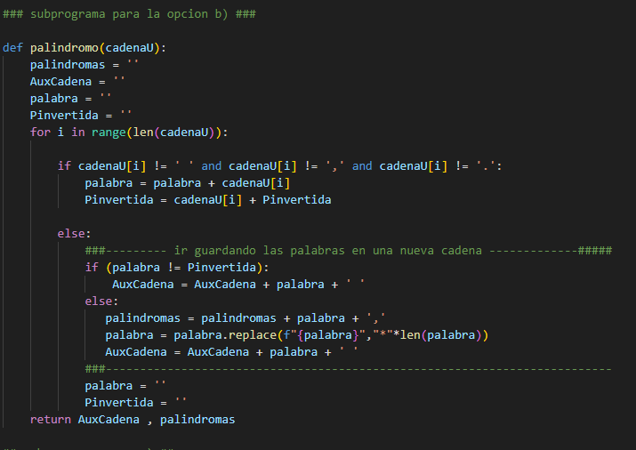
Opcion c)
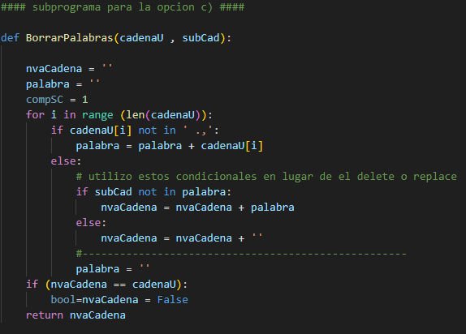
Opcion d)
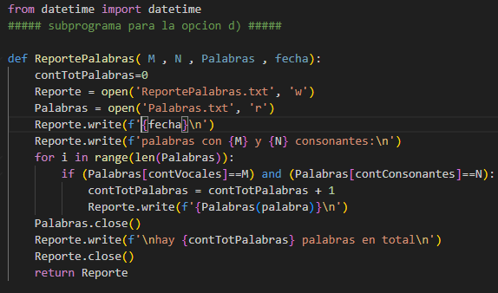
Compilación. (incluya debajo de esta línea las imágenes del resultado de la compilación del programa )

BORRE ESTA LINEA Y COLOQUE ACÁ LAS IMÁGENES DEL RESULTADO DE LA COMPILACIÓN
Corrida (incluya debajo de esta línea la imágenes de la corrida o ejecución del programa para los casos de prueba dados)

BORRE ESTA LINEA Y COLOQUE ACÁ LAS IMÁGENES DEL RESULTADO DE LAS CORRIDAS

